Explication et déroulé du jeu des SMS :
- Dans ce jeu, l’histoire et les personnages de la nouvelle vivent, non plus au 19ème siècle, mais de nos jours !
- Les personnages interagissent par SMS.
- L’enseignant projette un SMS, les apprenants ont une minute pour trouver une réponse à ce SMS. L’apprenant avec la meilleure réponse gagne !
- Pour plus de difficultés, l’enseignant peut également projeter, en plus du SMS, une carte “contraintes”.

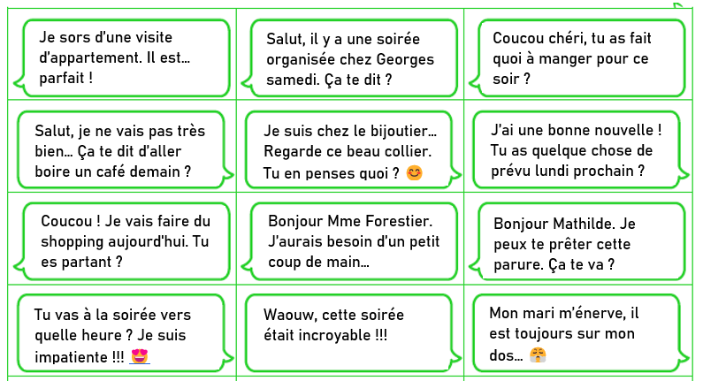
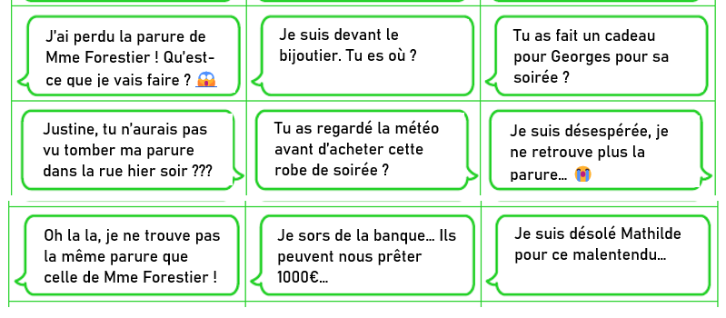
→ Les cartes SMS :
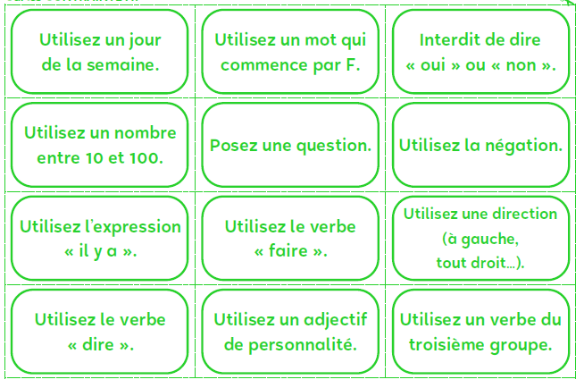
→ Les cartes contraintes :
